Федеральное государственное бюджетное учреждение высшего образования

Национальный исследовательский университет «МЭИ»

Институт радиотехники и электроники

Кафедра формирования и обработки радиосигналов

Курсовой проект

«Расчёт широкополосного резистивного усилителя низкой частоты»

по курсу

ФИЗИЧЕСКИЕ ПРОЦЕССЫ В ЭЛЕКТРОННЫХ ЦЕПЯХ

Студент: Жеребцов И.С.

Группа: Эр-15-16

Преподаватель: Болдырева Т.И.

Москва

2019

**Оглавление**

**Задание**-----------------------------------------------------------------------------------------------------------------3

**Исходные данные**---------------------------------------------------------------------------------------------------3

**Предварительный расчёт усилителя**--------------------------------------------------------------------------4

Приближенный расчёт коэффициентов усиления промежуточных

каскадов и выбор структурной схемы----------------------------------------------------------4

**Расчёт усилителя на средних частотах**-----------------------------------------------------------------------5

Расчёт выходного эмиттерного повторителя (ЭП1)----------------------------------------5

Расчёт каскада с резистивной обратной связью

в цепи эмиттера (УК2)-------------------------------------------------------------------------------8

Расчёт промежуточного эмиттерного повторителя (ЭП3)--------------------------------9

Расчёт каскада с резистивной обратной связью

в цепи эмиттера (УК4)-----------------------------------------------------------------------------10

Расчёт промежуточного эмиттерного повторителя (ЭП5)------------------------------11

Расчёт каскада с резистивной обратной связью

в цепи эмиттера (УК6)-----------------------------------------------------------------------------12

Расчёт входного эмиттерного повторителя (ЭП7)-----------------------------------------13

**Расчет цепи отрицательной обратной связи (ООС)**----------------------------------------------------16

**Расчет частотный характеристик усилительных каскадов**-------------------------------------------18

Расчёт выходного эмиттерного повторителя (ЭП1)

на высоких частотах--------------------------------------------------------------------------------18

Расчёт предвыходного усилительного каскада (УК2)

на высоких частотах--------------------------------------------------------------------------------19

Расчёт промежуточного эмиттерного повторителя (ЭП3)

на высоких частотах--------------------------------------------------------------------------------20

Расчёт промежуточного усилительного каскада (УК4)

на высоких частотах--------------------------------------------------------------------------------21

Расчёт промежуточного эмиттерного повторителя (ЭП5)

на высоких частотах--------------------------------------------------------------------------------22

Расчёт промежуточного усилительного каскада (УК6)

на высоких частотах--------------------------------------------------------------------------------23

Расчёт входного эмиттерного повторителя (ЭП7)

на высоких частотах--------------------------------------------------------------------------------24

Расчёт разделительных емкостей на входе Ср1

и на выходе Ср2 усилительного каскада----------------------------------------------------25

АЧХ усилителя----------------------------------------------------------------------------------------26

**Задание.**

Спроектировать широкополосный резистивный усилитель низкой частоты, если заданы следующие параметры:

1. Амплитуда напряжения генератора сигнала Ug

2, Внутреннее сопротивление источника сигнала Rg

3. Напряжение на нагрузке (выходное напряжение усилителя) Uн

4. Внешнее сопротивление нагрузки Rн.

5. Напряжение питания коллектора Ep.

6. Минимальная частота полосы пропускания f min.

7. Максимальная частота полосы пропускания f max.

Рассчитать все элементы схемы, рассчитать полосу пропускания усилителя и коэффициент нелинейных искажений. Нарисовать полученную схему усилителя с номиналами всех выбранных полупроводниковых приборов и элементов.

**Исходные данные.**

1. 
2. 
3. 
4. 
5. 
6. 
7. 

Для всего усилителя используется БТ типа КТ368А со следующими характеристиками:

1. Коэффициент передачи тока в цепи с общим эмиттером
2. Емкость коллекторного перехода 
3. Емкость эмиттерного перехода 
4. Максимальное напряжение коллектор-база 
5. Максимально допустимое постоянное напряжение эмиттер-база при токе коллектора, равном нулю 
6. Максимально постоянный ток коллектора 
7. Максимальный импульсный ток коллектора 
8. Предельная частота коэффициента передачи тока в цепи с ОЭ 
9. Постоянная времени цепи обратной связи 

**Предварительный расчёт усилителя.**

Требуемое значение коэффициента усиления:



Усилитель проектируется с учетом особенностей изготовления устройства по микроэлектронной технологии, поэтому во всех каскадах

1.Используется один тип биполярных транзисторов (БТ).

2.Для стабилизации режима используются усилители с обратной связью по току в цепи эмиттера, а не цепи автосмещения, т.к. технологически встроить в интегральную схему емкости с большими номиналами невозможно. В усилителях с коэффициентом усиления более 300 необходимо применить одну из схем обратной связи, позволяющей предотвратить уход постоянной составляющей.

3. Для согласования с источником сигнала и внешней нагрузкой и обеспечения необходимого усиления на входе, между каскадами и на выходе усилителя используются эмиттерные повторители.

4. Для обеспечения режимов усиления без искажения между каскадами применяются диодные схемы согласования уровней.

Приближенный расчёт коэффициентов усиления промежуточных каскадов и выбор структурной схемы.



Если мы возьмём значения , а , тогда

.

Так как для минимизации искажений требуется выполнение условия ,

тогда , , где произвольный коэффициент.

Для расчёта используем формулу



после которой следует, что , 

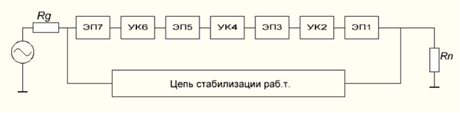

Рис. 1. Структурная схема многокаскадного усилителя низкой частоты

**Расчёт усилителя на средних частотах.**

Расчёт выходного эмиттерного повторителя (ЭП1).

Проведём расчёт ЭП1 по переменному току, при этом будем использовать простой ЭП.

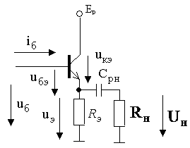

Рис. 2. Схема выходного ЭП

Для расчета ЭП заменим БТ линеаризованной эквивалентной схемой для СЧ и НЧ. Частоты усиливаемого сигнала низкие (т.е. сопротивление емкостей Сдиф и СК в области рабочих частот большое, поэтому их можно не учитывать). Кроме того допускаем, что .

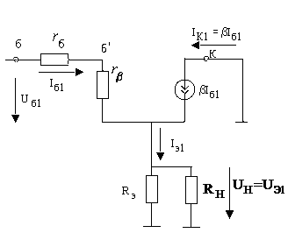

**Рис.3. Эквивалентная схема ЭП1 по переменному сигналу**

Выберем 

Рассчитаем нагрузку ЭП1 по переменному сигналу и  по формулам:



Для того, чтобы ЭП1 работал в активной области, выбираем постоянную составляющую тока эмиттера на 25% больше, чем переменную, т.е.



Рассчитаем постоянное напряжение на сопротивлении в цепи эметтера, максимальный ток и максимальное напряжение на эметтере:



При проверке условия нахождения БТ в активной области видно, что . Из этого следует, что требуется использовать ЭП с генератором тока. Кроме того, это послужит для увеличения нагрузки ЭП по переменному току и, следовательно, коэффициента передачи ЭП.

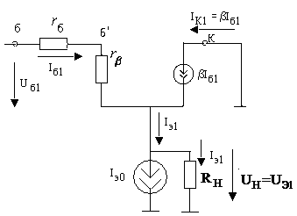

**Рис.4. Эквивалентная схема ЭП1 с идеальным генератором тока**

Считаем, что генератор тока по переменному сигналу имеет бесконечно болшое сопротивление, поэтому весь переменный ток протекает через нагрузку. Поэтому , следовательно и , .

Проверим условие.  - меньше, чем , поэтому мы можем использовать данный БТ в каскаде

Схема ЭП1 показана на рис.5, генератор тока реализован на БТ VTгт.

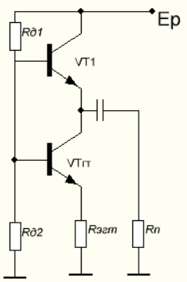

Рис. 5. Принципиальная схема ЭП1 с ГТ в цепи эметтера

По схеме можно увидеть, что будет выполняться равенство 



 

Для обеспечения достаточной стабильности постоянного тока коллектора и повышения входного сопротивления транзистора по переменному сигналу в 10-15 раз достаточно выбрать величину сопротивления .



Выберем , тогда:





Выбор постоянного напряжения на эметтере БТ VT1 произведём из условия, что транзисторы VT1 и VTгт должны работать в АО. Для выполнения этого условия необходимо, чтобы выполнялись следующие неравенства:

,



Если считать, что для заданного типа БТ , то можно рассчитать наименьшее значение  по формуле:



Теперь проверим выполнение двух указанных выше неравенств:





Для расчёта коэффициента передачи выходного эмиттерного повторителя  необходимо рассчитать значения сопротивления базы  и сопротивления рекомбинации  транзистора в данном каскаде:

|  |  |
| --- | --- |
|  |  |



Теперь рассчитаем оставшиеся параметры схемы ЭП:







Итоги:

|  |  |  |  |
| --- | --- | --- | --- |
|  |  |  |  |

Расчёт каскада с резистивной обратной связью в цепи эмиттера (УК2).

|  |  |
| --- | --- |
| Рис. 6. Принципиальная схема каскадов УК2 и ЭП1 | Для того, что бы транзистор работал в АО, должно выполняться условие .  Так же должны выполняться условия слабого влияния следующего каскада: |

Выбираем . Пусть , .

|  |  |
| --- | --- |
|  | Проверим условие слабого влияния следующего каскада: |

Исходя из того, что известно из предварительно расчёта, из следующего уравнения найдём :



|  |  |
| --- | --- |
|  |  |



|  |  |
| --- | --- |
|  |  |

Проверим условие нахождения транзистора в активной области:



|  |  |
| --- | --- |
|  |  |

Рассчитаем входное сопротивление УК2: 

Итоги:

|  |  |  |  |
| --- | --- | --- | --- |
|  |  |  |  |

Расчёт промежуточного эмиттерного повторителя (ЭП3).

Для того, чтобы УС4 работал в линейном режиме и VT4 работал в активной области, необходимо повысить потенциал  транзистора VT3, включив необходимое число диодов. В данном случае включать диоды нет необходимости.

|  |  |
| --- | --- |
| Выберем  так, чтобы ток через этот резистор был больше 1 мА. |  |

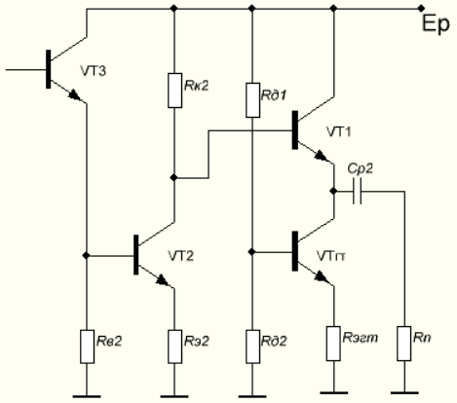

Рис. 7. Принципиальная схема 3 каскадов: ЭП3, УК2 и ЭП1

Полное сопротивление нагрузки ЭП3 рассчитывается по формуле:



|  |  |
| --- | --- |
|  |  |



Постоянное напряжение на входе 3-го каскада 

|  |  |
| --- | --- |
|  |  |

Входное сопротивление 

Итоги:

|  |  |  |  |
| --- | --- | --- | --- |
|  |  |  |  |

Расчёт каскада с резистивной обратной связью в цепи эмиттера (УК4).

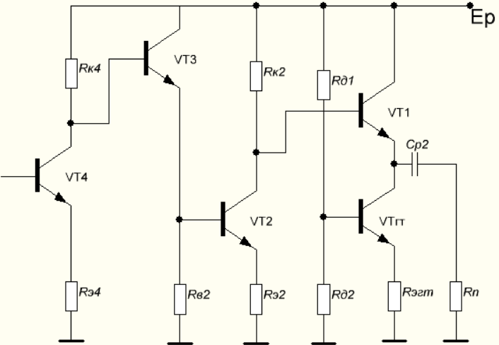

Рис. 8. Принципиальная схема УК4, ЭП3, УК2 и ЭП1

Выбираем , следовательно 

Выберем , тогда:

|  |  |
| --- | --- |
|  |  |

Проверим условие слабого влияния следующего каскада: .

|  |  |
| --- | --- |
|  |  |

При известном рассчитаем по формуле:



|  |  |
| --- | --- |
|  |  |





Итоги:

|  |  |  |  |
| --- | --- | --- | --- |
|  |  |  |  |

Расчёт промежуточного эмиттерного повторителя (ЭП5).

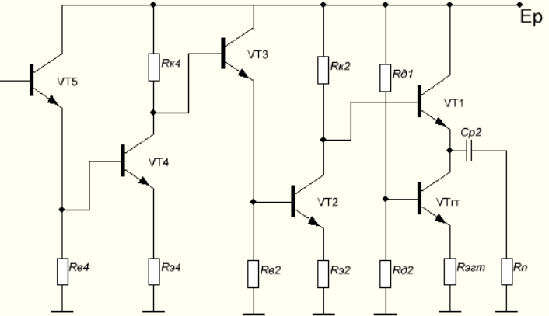

Рис. 9. Принципиальная схема ЭП5, УК4, ЭП3, УК2 и ЭП1

Расчёт данного эмиттерного повторителя производится аналогично расчёту ЭП3, так же без включения диодов.

|  |  |
| --- | --- |
|  | Выберем |

Полное сопротивление нагрузки ЭП5 рассчитывается по формуле:



|  |  |
| --- | --- |
|  |  |



Постоянное напряжение на входе 5-го каскада 

|  |  |
| --- | --- |
|  |  |

Входное сопротивление 

Итоги:

|  |  |  |  |
| --- | --- | --- | --- |
|  |  |  |  |

Расчёт каскада с резистивной обратной связью в цепи эмиттера (УК6).

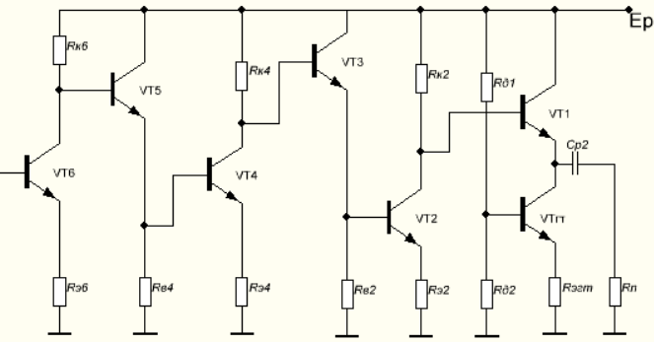

Рис. 10. Принципиальная схема УК6, ЭП5, УК4, ЭП3, УК2, ЭП1

Последующая проверка суммарного коэффициента усиления покажет, что при данном расчёте он несколько превышает нужное значение, поэтму в этом каскаде следует уменьшить коэффициент усиления и взять 

Выбираем , следовательно 

Выберем , тогда:

|  |  |
| --- | --- |
|  |  |

Проверим условие слабого влияния следующего каскада: .

|  |  |
| --- | --- |
|  |  |

При взятом рассчитаем по формуле:



|  |  |
| --- | --- |
|  |  |





Итоги:

|  |  |  |  |
| --- | --- | --- | --- |
|  |  |  |  |

Расчёт входного эмиттерного повторителя (ЭП7).

Как показывает практика, обычно входное сопротивление всего усилителя  без выходного ЭП близко к  и коэффициент передачи входной цепи , что значительно снижает , поэтому обычно на входе используется ЭП.

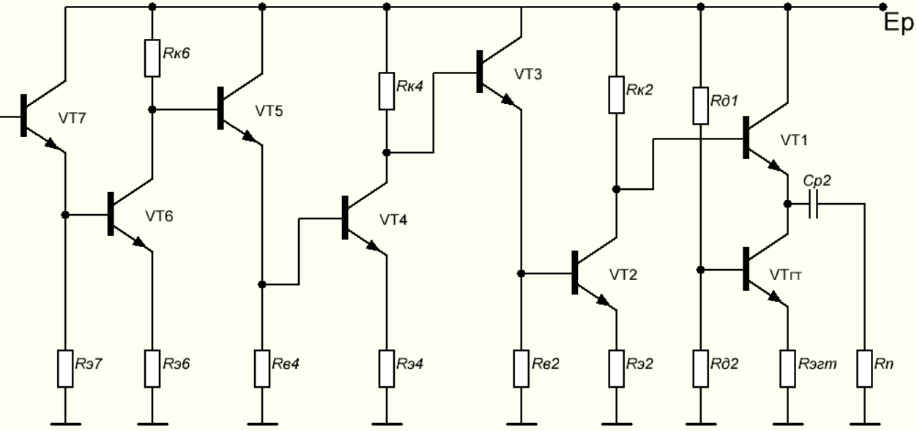

Рис. 11. Принципиальная схема ЭП7, УК6, ЭП5, УК4, ЭП3, УК2, ЭП1

|  |  |
| --- | --- |
| Выберем |  |
|  |  |
|  |  |





В итоге получаем ожидаемый результат, а именно входное сопротивление первого каскада значительно превышает внутреннее сопротивление источника сигнала:



Итоги:

|  |  |
| --- | --- |
|  |  |

Проверка суммарного коэффициента усилителя.

После расчёта всех каскадов необходимо проверить, чтобы коэффициент усилителя был равен заданному :



Требуемое значение получено за счёт уменьшения коэффициента усиления 6-го усилительного каскада.

**Расчет цепи отрицательной обратной связи (ООС).**

Как правило, источник питания имеет некоторую нестабильность. Поэтому в усилителе с достаточно большим коэффициентом усиления (более 300) за счет нестабильности источника питания и других факторов, возможны уходы постоянной составляющей выходного напряжения, что может привести к заходу рабочей точки выходного каскада в область насыщения, а, следовательно, к резкому уменьшению коэффициента усиления на средних частотах и изменению формы выходного напряжения усилителя.

Поэтому, обычно, усилители охватывают обратной связью. На рис. 12 показана схема усилителя с цепью отрицательной обратной связи. Необходимо рассчитать ее параметры Rб, RОС1, RОС2, и Cф так, чтобы компенсировать возможную нестабильность источника питания.

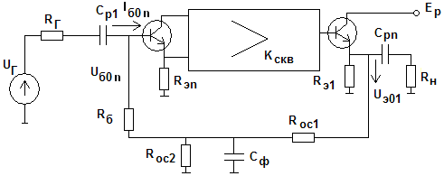

Рис. 12. Структурная схема усилителя охваченного ОС

Для расчёта цепи ОС зададим следующие исходные данные:

|  |  |
| --- | --- |
|  |  |

На рис. 13 показана эквивалентная схема усилителя по переменному сигналу (весь усилитель заменён , а  выбрана таким образом, что ).

|  |  |
| --- | --- |
| 2  Рис. 13 | Из данной схемы рассчитаем и: |

|  |  |
| --- | --- |
| Рис. 14 |  |

|  |  |
| --- | --- |
|  |  |





**Расчет частотный характеристик усилительных каскадов.**

После расчета всех каскадов на средних частотах необходимо рассчитать полосу пропускания каждого из них. Пусть усилитель состоит из пяти каскадов. Введем обозначение,  - суммарный сквозной коэффициент усиления по напряжению усилителя. Его можно рассчитать по формуле:

,

где каждый из коэффициентов - это коэффициент усиления каждого отдельного каскада с учетом передачи входной цепи. Очевидно, что полоса пропускания всего усилителя будет определяться самым узкополосным усилителем. Поэтому для расчета полосы пропускания всего усилителя необходимо рассчитать полосу пропускания каждого.

Расчёт выходного эмиттерного повторителя (ЭП1) на высоких частотах.

Для расчета коэффициента усиления на высоких частотах воспользуемся полной эквивалентной схемой ЭП с учётом эквивалентной схемы транзистора на высоких частотах.

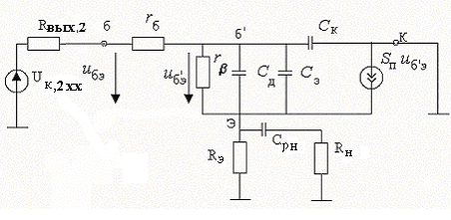

Рис. 15. Эквивалентная схема выходного ЭП на высоких частотах

|  |  |
| --- | --- |
|  |  |



Рис. 16. АЧХ выходного эмиттерного повторителя ЭП1

Расчёт предвыходного усилительного каскада (УК2) на высоких частотах.

Для расчета частотной характеристики усилительного каскада также воспользуемся полной эквивалентной схемой УК с учетом эквивалентной схемы транзистора на высоких частотах.

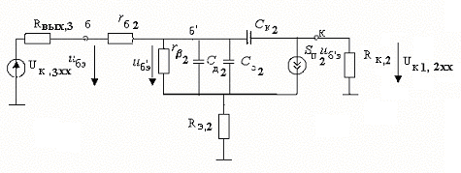

Рис. 17. Эквивалентная схема предвыходного усилителя УК2 на высоких частотах

|  |  |
| --- | --- |
|  |  |



Рис. 18. АЧХ предвыходного усилительного каскада УК2

Расчёт промежуточного эмиттерного повторителя (ЭП3) на высоких частотах.

Расчёт частотных характеристик промежуточных эмиттерных повторителей ЭП3, ЭП5 полностью аналогичен расчёту выходного эмиттерного повторителя ЭП1.

|  |  |
| --- | --- |
|  |  |



Рис. 19. АЧХ промежуточного эмиттерного повторителя ЭП3

Расчёт промежуточного усилительного каскада (УК4) на высоких частотах.

Расчёт частотных характеристик промежуточных усилительных каскадов УК4 и УК6 производится аналогично расчёту АЧХ для УК2.

|  |  |
| --- | --- |
|  |  |



Рис. 20. АЧХ промежуточного усилительного каскада УК4

Расчёт промежуточного эмиттерного повторителя (ЭП5) на высоких частотах.

|  |  |
| --- | --- |
|  |  |



Рис. 21. АЧХ промежуточного эмиттерного повторителя ЭП3

Расчёт промежуточного усилительного каскада (УК6) на высоких частотах.

В расчёте АЧХ данного усилительного каскада возникает необходимость использования навесной ёмкости $С_{нав}$, причиной чего является завышение верхней граничной частоты АЧХ всего усилителя. Для её понижения и, соответственно, удовлетворения требований к частоте пропускания усилителя и используется ёмкость.

|  |  |
| --- | --- |
|  |  |



Рис. 22. АЧХ промежуточного усилительного каскада УК6

Расчёт входного эмиттерного повторителя (ЭП7) на высоких частотах.

|  |  |
| --- | --- |
|  |  |



Рис. 23. АЧХ входного эмиттерного повторителя ЭП7

Расчёт разделительных емкостей на входе Ср1 и на выходе Ср2 усилительного каскада.

Конденсаторы Ср1 и Ср2 рассчитываются из условия обеспечения нижней частоты  полосы пропускания усилителя. Ср1 и Ср2 так, чтобы при перемножении коэффициентов передачи входной и выходной цепей на частоте  общий коэффициент передачи .



Коэффициент передачи входной цепи можно рассчитать по формуле:



На  этот коэффициент должен быть равен:



Коэффициент передачи выходной цепи можно рассчитать по формуле:



На  этот коэффициент должен быть равен:



Выходное сопротивление эмиттерного повторителя значительно меньше сопротивления нагрузки, поэтому им можно пренебречь.

С учетом указанных выше формул Ср1 и Ср2 можно рассчитать по формулам:





|  |  |
| --- | --- |
|  |  |

АЧХ усилителя

Суммарный коэффициент всего усилителя и его график рассчитывается по следующей формуле:



без Снав

с Снав



Рис. 24. Итоговая АЧХ усилителя